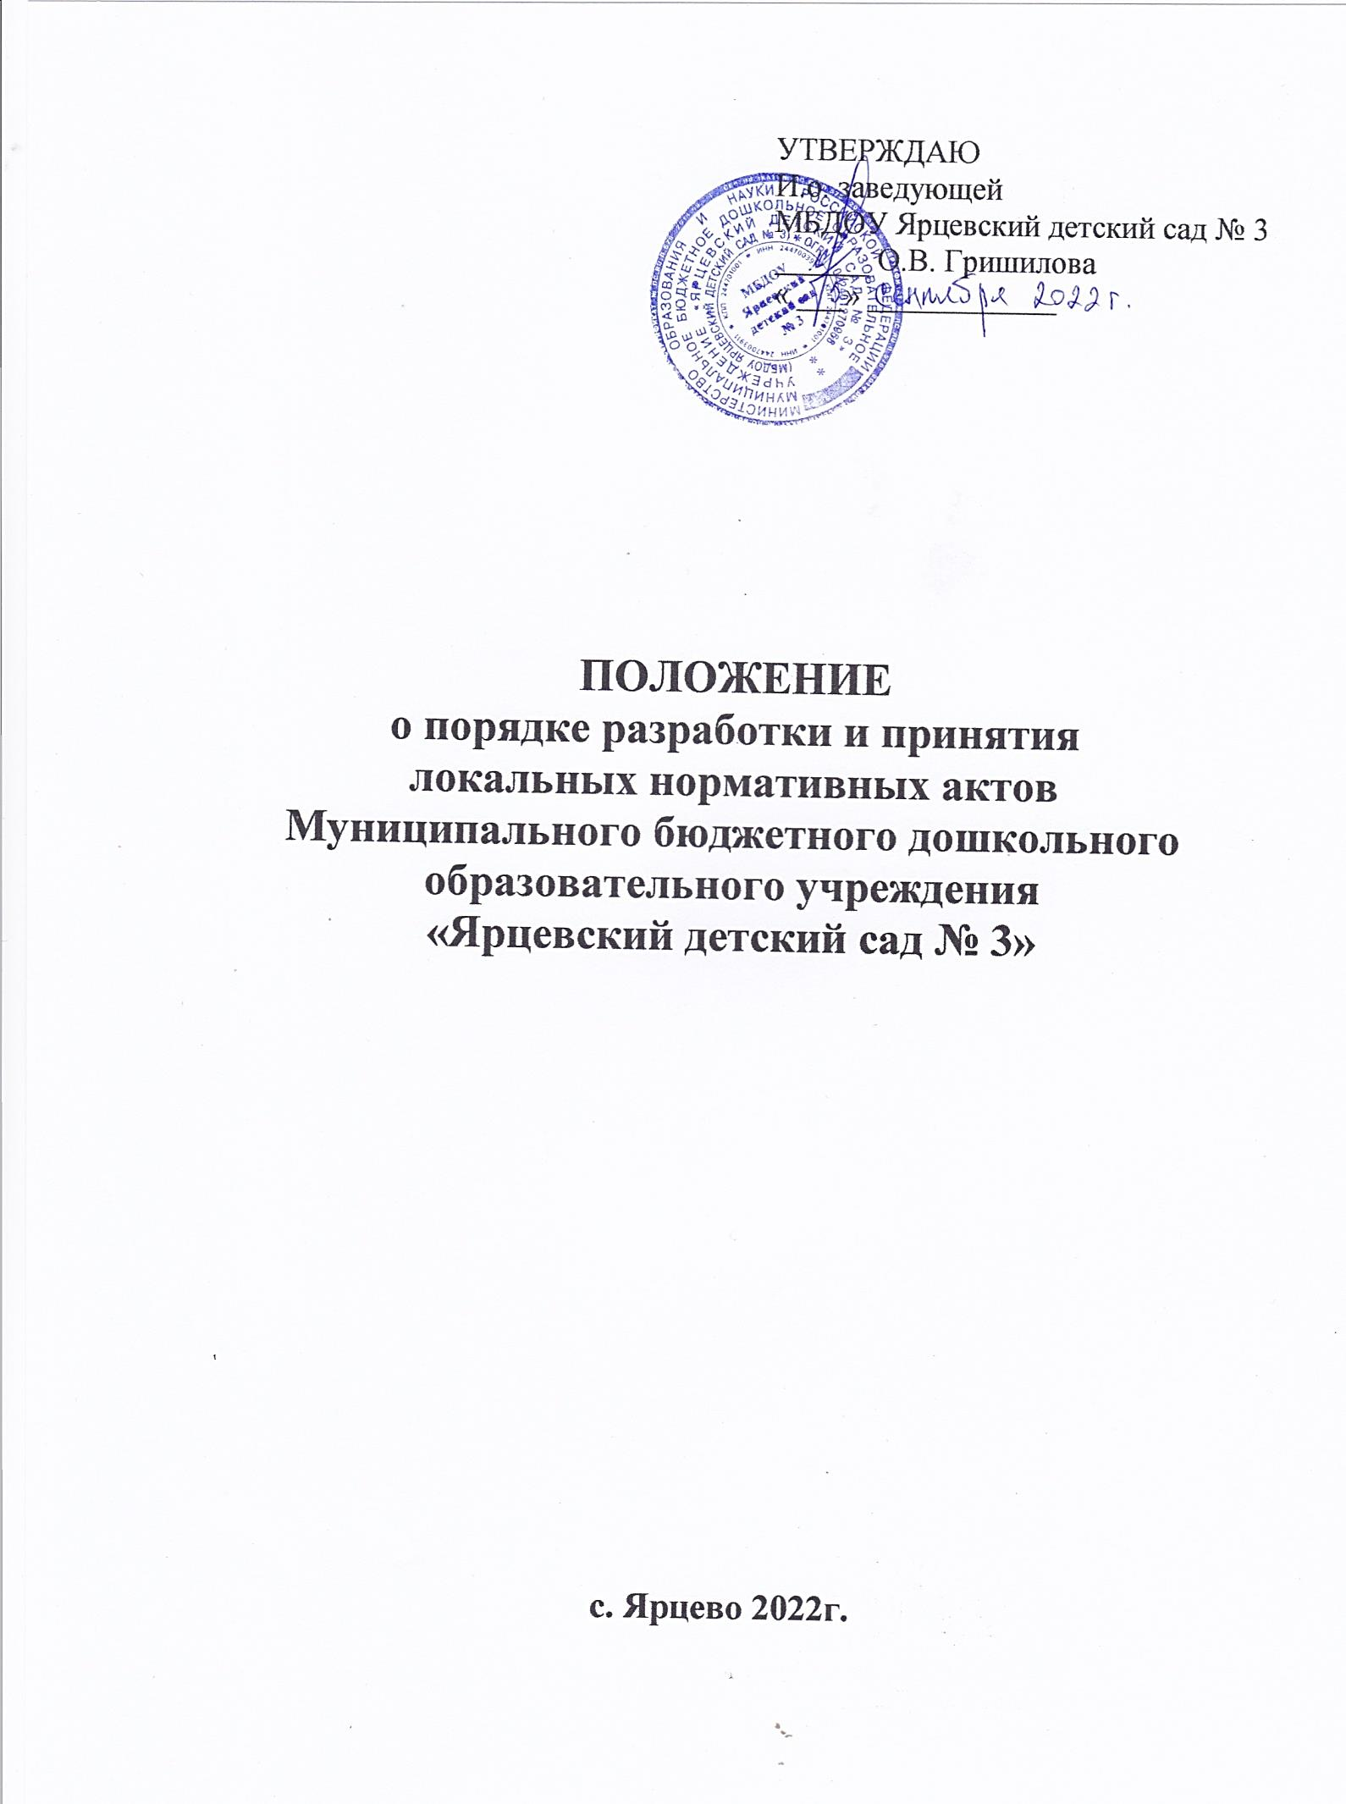

1. Общие положения
1.1. Положение о порядке разработки и принятия локальных нормативных актов МБДОУ Ярцевский детский сад № 3, Енисейского района (далее по тексту – ДОУ) устанавливает единые требования к локальным нормативным актам, их подготовке, оформлению, принятию, утверждению, вступлению в силу, внесению изменений и отмене.
1.2. Настоящее Положение является нормативным локальным актом ДОУ и обязательно к исполнению всеми участниками образовательных отношений.
1.3. Настоящее положение разработано на основании закона РФ «Об образовании в Российской Федерации» ст. 30 ч. 1 от 29 декабря 2012 3 273-ФЗ, ч.1 ст.8 Трудового кодекса РФ, Гражданского Кодекса РФ, Устава ДОУ.
1.4. Локальный нормативный акт ДОУ (далее локальный акт) – это нормативный правовой документ, содержащий нормы, регулирующие образовательные отношения в ДОУ в пределах своей компетенции в соответствии с законодательством Российской Федерации, в порядке, установленном Уставом ДОУ.
1.5 Локальные акты действуют только в пределах данного образовательного учреждения и не могут регулировать отношения вне его.
1.6. Локальные акты издаются по основным вопросам организации и осуществления образовательной деятельности в Образовательной организации. В том числе по вопросам, регламентирующим правила приема обучающихся, режим НОД, формы, периодичность и порядок текущего контроля, мониторинга достижений обучающихся, порядок и основания перевода, отчисления и восстановления обучающихся, порядок оформления возникновения, приостановления и прекращения отношений между образовательным учреждением и обучающимися и (или) родителями (законными представителями) обучающихся.
1.7. Локальные акты, соответствующие всем требованиям законодательства РФ, являются обязательными к исполнению всеми участниками образовательных отношений.
1.8. Нормы локальных актов, ухудшающие положение обучающихся или работников ДОУ по сравнению с положением, установленным законодательством об образовании, трудовым законодательством либо принятые с нарушением установленного порядка, не применяются и подлежат отмене в ДОУ.
1.9. Локальные акты ДОУ утрачивают силу (полностью или в отдельной части) в следующих случаях:
- вступление в силу акта, признающего данный локальный акт утратившим силу; вступление в силу локального акта большей юридической силы, нормы которого
противоречат положениям данного локального акта;
- признание судом или иным уполномоченным органом государственной власти локального акта ДОУ противоречащим действующему законодательству.
1.10. Локальный акт ДОУ, утративший силу, не подлежит исполнению.
2. Цели и задачи
2.1.Целями и задачами настоящего Положения является:
- создание единой и согласованной системы локальных актов ДОУ; обеспечение принципа законности в нормотворческой деятельности ДОУ;
- совершенствование процесса подготовки, оформления, принятия и реализации локальных актов;
- предотвращение дублирования регулирования общественных и образовательных отношений в ДОУ.
3. Виды локальных актов
3.1.В соответствии с Уставом деятельность ДОУ регламентируется следующими видами локальных актов: положения, постановления, решения, приказы, распоряжения, инструкции, должностные инструкции, правила. Представленный перечень видов локальных актов не является исчерпывающим.
3.2. Локальные акты ДОУ могут быть классифицированы на группы:
3.2.1. в соответствии с компетенцией ДОУ:
▪ локальные акты организационно-распорядительного характера;
▪ локальные акты, регламентирующие вопросы организации образовательного процесса;
▪ локальные акты, регламентирующие отношения работодателя с работниками;
▪ локальные акты, регламентирующие организацию учебно-методической работы;
▪ локальные акты, регламентирующие деятельность органов самоуправления ДОУ;
▪ локальные акты, регламентирующие административную и финансово-хозяйственную деятельность;
▪ локальные акты, обеспечивающие ведение делопроизводства;

3.2.2. по сфере действия:
общего характера;
специального характера
3.2.3. по кругу лиц:
 распространяющиеся на всех работников ДОУ;
и не распространяющиеся на всех работников организации;
3.2.4. по способу принятия:
принимаемые руководителем ДОУ единолично;
принимаемые с учетом мнения представительного органа участников образовательных отношений;
3.2.5. по сроку действия:
постоянного действия,
бессрочные,
с определенным сроком действия;
3.2.6. по сроку хранения:
постоянного хранения
5 лет,
Другие.

4. Порядок подготовки локальных актов
4.1. Инициатором подготовки локальных актов могут быть:
учредитель; администрация ДОУ в лице руководителя, заместителей руководителя; органы государственно-общественного управления ДОУ; участники образовательных отношений.
Основанием для подготовки локального акта могут также являться изменения в законодательстве РФ (внесение изменений, издание новых нормативных правовых актов).
4.2. Проект локального акта готовится отдельным работником или группой работников по поручению заведующего, а также коллегиальным органом управления Образовательной организации, который выступил с соответствующей инициативой.
4.3. Подготовка локального акта включает в себя изучение законодательных и иных нормативных актов, локальных актов Образовательной организации, регламентирующих те вопросы, которые предполагается отразить в проекте нового акта, и на этой основе выбор его вида, содержания и представление его в письменной форме.
4.4. Подготовка наиболее важных локальных актов (проектов решений собраний, педсоветов, органов управления, приказов, положений, правил) должна основываться на результатах анализа основных сторон деятельности Образовательной организации, тенденций её развития и сложившейся ситуации.
4.5. По вопросам приема на работу, переводов, увольнений, предоставления отпусков, поощрений или привлечения сотрудников к дисциплинарной или материальной ответственности издаются приказы, в соответствии с ТК РФ.
4.6. Проект локального акта может быть представлен на обсуждение. Формы представления для обсуждения могут быть различными, например, размещение проекта локального акта на информационном стенде в месте, доступном для всеобщего обозрения, на сайте Образовательной организации, направление проекта заинтересованным лицам, проведение соответствующего собрания с коллективным обсуждением проекта локального акта и т.д.
4.7. При необходимости локальный акт проходит процедуру согласования.
устанавливается локальным актом по ведению делопроизводства в Образовательной организации.
5. Порядок принятия и утверждения локального акта
5.1. Локальный акт, прошедший правовую и литературную экспертизу, а также процедуру согласования, подлежит принятию Общим собранием Образовательной организации и утверждению приказом заведующего в соответствии с Уставом.
5.2. Локальные акты Образовательной организации могут приниматься коллегиальными органами управления Образовательной организации, наделенным полномочиями по принятию локальных актов в соответствии с Уставом Образовательной организации.
5.3. Не подлежат применению локальные акты, ухудшающие положение работников по сравнению с трудовым законодательством, коллективным договором, трудовыми договорами.
5.5. Прошедший процедуру принятия локальный акт утверждается заведующим Образовательной организации. Процедура утверждения оформляется приказом заведующего.
5.6. Локальный акт вступает в силу с момента, указанного в нем, либо, в случае отсутствия такого указания, по истечении 7 календарных дней с даты принятия данного локального акта. Датой принятия локального акта, требующего утверждения заведующим, является дата такого утверждения. 5.7. После утверждения локального акта проводится процедура ознакомления с ним участников образовательных отношений, на которых распространяются положения данного локального акта. Ознакомление с локальным актом оформляется в виде росписи ознакомляемых лиц с указанием даты ознакомления либо на самом локальном акте, либо на отдельном листе ознакомления, прилагаемым к нему, либо в отдельном журнале.
6. Оформление локального акта
Оформление локального акта выполняется в соответствии с требованиями «Государственной системы документационного обеспечения управления. Основные положения. Общие требования к документам и службам документационного обеспечения», а также нормами «Унифицированной системы документации. Унифицированная система организационно-распорядительной документации. Требования к оформлению документов. ГОСТ Р 6.30-2003" (утв. Постановлением Госстандарта России от 03.03.2003 N 65-ст «О принятии и введении в действие государственного стандарта Российской Федерации»).
При этом:
6.1. Структура локального акта должна обеспечивать логическое развитие темы правового регулирования. Если требуется разъяснение целей и мотивов принятия локального акта, то в проекте дается вступительная часть - преамбула. Положения нормативного характера в преамбулу не включаются.
6.2. Нормативные предписания оформляются в виде пунктов, которые нумеруются арабскими цифрами с точкой и заголовков не имеют. Пункты могут подразделяться на подпункты, которые могут иметь буквенную или цифровую нумерацию.
6.3. Значительные по объему локальные акты могут делиться на главы, которые нумеруются римскими цифрами и имеют заголовки.
6.4. Если в локальном акте приводятся таблицы, графики, карты, схемы, то они, как правило, должны оформляться в виде приложений, а соответствующие пункты акта должны иметь ссылки на эти приложения.
6.5. Локальный акт с приложениями должен иметь сквозную нумерацию страниц.
6.6. Локальный акт излагается на государственном языке РФ и должен соответствовать литературным нормам.
6.7. Структура локального акта должна быть логически обоснованной, отвечающей целям и задачам правового регулирования, а также обеспечивающей логическое развитие и правильное понимание данного локального акта.
6.8. В локальных актах даются определения вводимых юридических, технических и других специальных терминов, если они не являются общеизвестными и неупотребляемыми в законодательстве Российской Федерации и региональном законодательстве.
6.9. Не допускается переписывание с законов. При необходимости это делается в отсылочной форме.
7. Основные требования к локальным актам
Локальные акты Образовательной организации должны соответствовать следующим требованиям:
7.1. Положение должно содержать следующие обязательные реквизиты: обозначение вида локального акта; его наименование, грифы: принято, утверждено, согласовано; регистрационный номер, текст, соответствующий его наименованию; отметку о наличии приложения и согласования.
7.2. Правила должны содержать следующие обязательные реквизиты: обозначение вида локального акта; его наименование, грифы принятия и утверждения; текст, соответствующий его наименованию; отметку о наличии приложения, регистрационный номер.
7.3. Инструкции должны содержать следующие обязательные реквизиты: обозначение вида локального акта; его наименование; грифы принятия и утверждения; текст, соответствующий его наименованию; отметку о наличии приложения; регистрационный номер.
7.4. Постановление должно содержать следующие обязательные реквизиты: обозначение вида локального акта, его наименование, место и дату принятия, текст, соответствующий его наименованию; должность, фамилию, инициалы и подпись лица, вынесшего постановление; оттиск печати.
7.5. Решения должны содержать следующие обязательные реквизиты:
обозначение вида локального акта; место и дату принятия, текст, должность, фамилию, инициалы и подпись лица, принявшего решение, оттиск печати.
7.6. Приказы и распоряжения заведующего должны содержать следующие обязательные реквизиты: обозначение вида локального акта и его наименование; место и дату принятия, регистрационный номер, текст, должность, фамилию, инициалы и подпись заведующего. Приказы и распоряжения выполняются на бланке Образовательной организации.
7.7. Протоколы и акты должны содержать следующие обязательные реквизиты:
обозначение вида локального акта; место и дату принятия, номер; список присутствующих; текст, содержащий повестку дня, описание хода, порядка и процедуры совершаемых определенных (юридически значимых) действий либо отсутствие определенных фактов; должность, фамилию, инициалы и подпись лица (лиц), составивших или принимавших участие в составлении протокола или акта.
7.8. Методические рекомендации должны содержать следующие обязательные реквизиты: обозначение вида локального акта, место и дату принятия, его наименование, текст, соответствующий его наименованию и содержащий указание на вид, наименование
и дату принятия правил или инструкций, нормы которых разъясняются, конкретизируются или детализируются методическими рекомендациями; должность, фамилия, инициалы лица (лиц), составивших методические рекомендации.
7.9. Программы и планы должны содержать следующие обязательные реквизиты: обозначение вида локального акта; место и дату принятия, наименование и текст локального акта, соответствующие его наименованию.
7.10. Должностная инструкция работника должна содержать следующие разделы:
общие положения; основные задачи, права, предоставляемые работнику и его обязанности; взаимодействия; ответственность за некачественное и несвоевременное выполнение (неисполнение) обязанностей, предусмотренных должностной инструкцией; требования к работнику.
При разработке должностных инструкций работников рекомендуется руководствоваться:
▪ Единым квалификационным справочником должностей руководителей,
▪ специалистов и служащих, раздел «Квалификационные характеристики должностей
▪ работников образования», утверждённом приказом Министерства здравоохранения и
▪ социального развития Российской Федерации от 26.08.2010 г. № 761н (зарегистрирован
▪ Минюст РФ от 06.10.10 г. рег.№186338), с изменениями, внесенными приказом Министерства здравоохранения и социального развития РФ от 31.05.2011 г. №448н (зарегистрирован Минюст РФ 01.07. 2011 г. рег.№ 21240.
▪ Квалификационным справочником профессий рабочих, которым устанавливаются месячные оклады, утв. Постановлением Госкомитета СССР по труду и социальным вопросам ВЦСПС от 20.02.1984 г. №58/3-102 (с изменениями и дополнениями от 13.12.1989 г. №497/25-10)
▪ Квалификационным справочником должностей руководителей, специалистов и других служащих (утв. Постановлением Минтруда РФ от 21.08.1998 г. №37 (в ред. Приказов Минздравсоцразвития РФ от 14 марта 2011 г. №194)

▪ Федеральными государственными требования дошкольного образования в РФ.
▪ Профессиональным стандартом педагогического работника утвержденным приказом Министерства труда и социальной защиты Российской Федерации от «18» октября 2013 г. № 544н (вступает в силу с 01.01.2015 г) Педагог (педагогическая деятельность в дошкольном, начальном общем, основном общем, среднем общем образовании) (воспитатель, учитель)
7.11. При подготовке локальных актов, регулирующих социально-трудовые отношения (например, коллективный договор, правила внутреннего распорядка и др.) следует руководствоваться рекомендациями о них.
7.12. Среди локальных актов Образовательной организации высшую юридическую силу имеет Устав. Поэтому принимаемые в Образовательной организации локальные акты не должны противоречить его Уставу.

8. Документация
8.1. Локальные акты проходят процедуру регистрации в специальном журнале.
8.2.Обязательной регистрации подлежат положения, правила, инструкции, приказы и распоряжения заведующего Образовательной организации.
8.3. Регистрацию локальных актов осуществляет заведующий.
8.4. Регистрация положений, правил и инструкций осуществляется не позднее дня их утверждения заведующим, приказов и распоряжений заведующего — не позднее дня их издания.
9. Порядок внесения изменения и дополнений в локальные акты
9.1. В действующие в Образовательной организации локальные акты могут быть внесены изменения и дополнения.
9.2. Порядок внесения изменений и дополнений в локальные акты Образовательной организации определяется в самих локальных актах. В остальных случаях изменения и дополнения осуществляются в следующем порядке:
9.2.1. Внесение изменений и дополнений осуществляется в порядке, установленном в локальном нормативном акте, на основании которого вносятся изменения;
9.2.2. Изменения и дополнения в локальные акты: положения принятые без согласования с органом управления, правила, инструкции, программы, планы, постановления, решения, приказы и распоряжения заведующего, вносятся путем издания приказа заведующего о внесении изменений или дополнений в локальный нормативный акт;
9.2.3. Изменения и дополнения в положения, принятые после согласования с коллегиальным органом управления, вносятся путем издания приказа заведующего о внесении изменений или дополнений в локальный акт, с предварительным получением от него согласия.
9.3. Изменения и дополнения в локальный акт в ступают в силу с даты, указанной в приказе о внесении изменений или дополнений в локальный нормативный акт. А в случае отсутствия указания в нем даты — по истечению 7 календарных дней с даты вступления приказа о внесении изменений или дополнений в локальный акт в силу.
9.4. Изменения и дополнения в предписания и требования, протоколы и акты, методические рекомендации, акты о признании локальных актов утратившими силу, не вносятся.
10. Заключительные положения
10.1. Настоящее Положение принимается Общим собранием работников Образовательной организации, утверждается приказом заведующего Образовательной организации, действует с момента его утверждения, до изменения или отмены.
10.2. Настоящее Положение является локальным актом Образовательной организации и обязательно для всех участников образовательного процесса.
10.3. Настоящее положение подлежит обязательному размещению на официальном сайте Образовательной организации.

